**Spolek STODOLIO** ve Dvakačovicích pořádají ve spolupráci s **Kulturním výborem** Dvakačovice

v pátek 31. 1. 2025 od 14:00 v Herničce u žabky **kreativní odpoledne.**

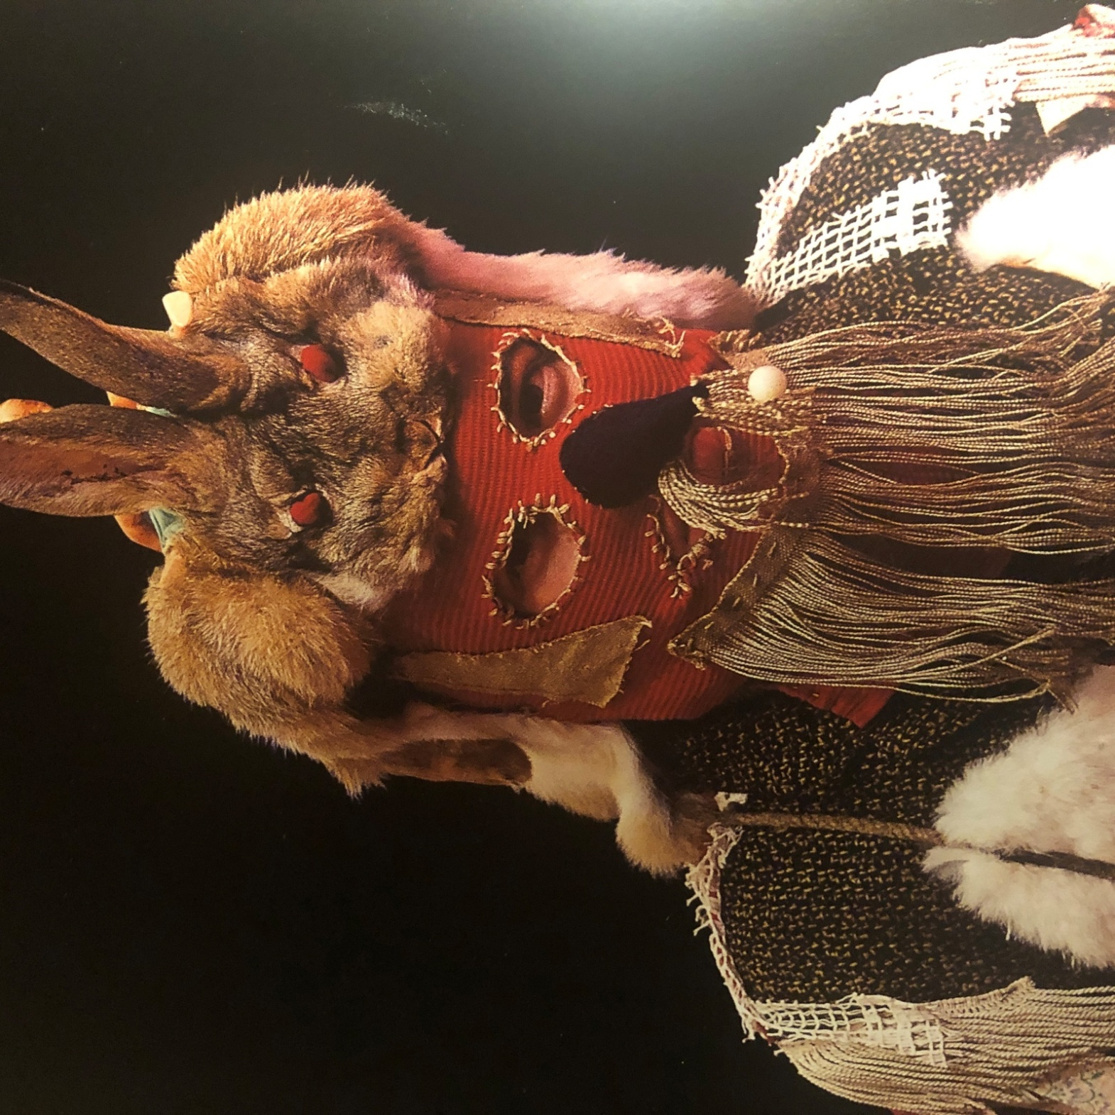

Všichni, kteří budou mít zájem, si mohou v této kreativní dílně vyrobit vlastní masopustní masku. Dílna je určena všem zájemcům z Dvakačovic – dětem, jejich rodičům i ostatním dospělým. V herničce budou připraveny materiály k výrobě masek, jako je papír, lepidlo, barvy, textilie a další. Hernička bude otevřena **od pátku 31. ledna do neděle 2. února** vždy od **14:00 do 18:00**.

**Dílnu povede MgA. Jana Svobodová.**